INDICAÇÃO Nº / 2025

Indica Solicitação de Canaleta.

EXCELENTÍSSIMO SENHOR PRESIDENTE DA CÂMARA MUNICIPAL DE SUMARÉ,

Nos termos do art. 214 do Regimento Interno da Câmara Municipal de Sumaré, solicito a Vossa Excelência o envio desta Indicação ao Excelentíssimo Senhor Prefeito Municipal de Sumaré para que seja feita uma canaleta de drenagem no cruzamento da Rua Valdir Alves Martins (antiga 4), no Jardim Paraiso I, esquina com a Rua Kenya Souza Signorette dos Santos (antiga 7), no Pq. Residencial Fantinatti em nosso município. Esta medida é essencial para facilitar o escoamento adequado das águas pluviais, evitando alagamentos e a deterioração do pavimento nas vias citadas.
Essa reivindicação se faz necessária pois a ausência de infraestrutura adequada neste ponto tem causado transtornos aos moradores e pedestres, além de comprometer a segurança e a mobilidade urbana na região. A instalação da canaleta contribuirá significativamente para a melhoria da qualidade de vida da população local e para a preservação das vias públicas.
Diante da constante presteza de Vossa Excelência em trabalhos que beneficiam o povo sumareense, remeto este documento na certeza de contar com Vosso pronto atendimento. Aproveito a oportunidade para reiterar meus votos de elevada estima e consideração.

Sala das sessões, 11 de fevereiro de 2025.

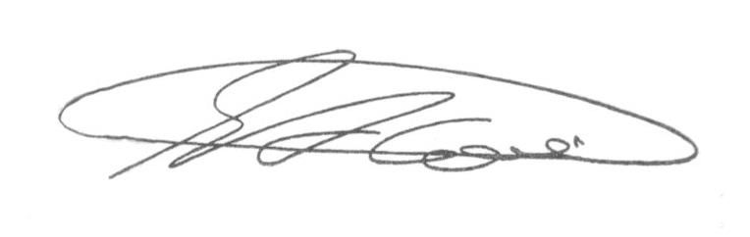

SEBASTIÃO ALVES CORREA (Tião Correa)
Vereador

